MADING BERBASIS DIGITAL

### 

### 

### 

### 

### 

### DISUSUN OLEH

**Ramadina Al Muzthazam**

**XI – SMKN 46 Jakarta Timur**

### DIPERSIAPKAN UNTUK

**KOMPETISI FASE III: HACKER GLORY LIGA SMK**

**SMK CODING 2023**

# 1. Executive Summary

Proyek web mading digital ini adalah sebuah inisiatif untuk membuat sebuah platform online yang memungkinkan warga SMKN 46 Jakarta untuk berbagi informasi, opini, dan kreativitas dalam bentuk artikel, foto, video, dan podcast. Proyek ini dilakukan oleh saya dengan bimbingan dari kakak kelas saya.

Tujuan dari proyek ini adalah untuk meningkatkan minat baca dan menulis siswa, mengembangkan keterampilan berkomunikasi dan berkolaborasi, serta mempromosikan budaya literasi dan kritis di sekolah. Proyek ini juga bertujuan untuk memberikan wadah bagi siswa untuk mengekspresikan diri, berinteraksi, dan belajar dari sesama. Selain itu, proyek ini juga diharapkan dapat meningkatkan citra sekolah sebagai sekolah yang modern, inovatif, dan berorientasi pada masa depan.

Proses pengembangan proyek ini meliputi beberapa tahapan, yaitu:

* Perencanaan: Tim redaksi mading melakukan survei kebutuhan dan minat siswa terhadap web mading digital, menentukan visi, misi, dan tujuan proyek, serta membuat rancangan desain dan konten web mading digital.
* Pelaksanaan: Tim redaksi mading melakukan pembuatan web mading digital dengan menggunakan platform WordPress, mengisi konten web mading digital dengan mengumpulkan dan mengedit artikel, foto, video, dan podcast dari siswa-siswa yang berkontribusi, serta melakukan promosi dan sosialisasi web mading digital kepada seluruh warga sekolah.
* Evaluasi: Tim redaksi mading melakukan evaluasi terhadap web mading digital dengan mengukur tingkat kunjungan, keterlibatan, dan kepuasan pengguna, serta mengumpulkan saran dan masukan dari pengguna untuk perbaikan dan pengembangan web mading digital di masa mendatang.

Proyek web mading digital ini merupakan sebuah proyek yang bermanfaat dan bermakna bagi siswa, guru, dan sekolah. Proyek ini tidak hanya memberikan kesempatan bagi siswa untuk mengasah potensi dan bakat mereka, tetapi juga memberikan nilai tambah bagi sekolah dalam hal prestasi, reputasi, dan kualitas pendidikan. Oleh karena itu, proyek ini layak untuk didukung dan diteruskan sebagai salah satu program unggulan sekolah.

# 2. Latar Belakang

1. Identifikasi Masalah

Majalah Dinding atau biasa dikenal dengan Mading merupakan salah satu jenis media komunikasi dalam tulisan sederhana berisi pengumuman atau informasi dengan menggunakan sebuah papan infomasi. Istilah majalah dinding yang kemudian sering disingkat dengan madding disebabkan oleh domain prinsip dasar majalah di dalamnya, Sesuai dengan namanya, madding tepampang pada dinding atau sejenisnya. Mading berperan sebagai salah satu fasilitas kegiatan siswa, Masyarakat, kantor secara fisikal, serta memiliki fungsi yang informatif, komunikatif, rekreatif dan kreatif.

Namun penggunaan mading yang biasa digunakan di sekolah terdapat beberapa kendala yang sering dialami yaitu keterlambatan dalam penyebaran nformasi, terutama di Tengah kegiatan yang padat dan banyaknya agenda di sekolah, informasi yang tidak lengkap atau tidak jelas dapat menimbulkan kebingungan dan kurangnya partisipasi siswa dalam berbagai kegiatan di sekolah, pengumuman di mading konvensional memiliki keterbatasan pada saat situasi darurat atau perubahan mendadak.

1. Tujuan Dari Website Yang Dibuat

Tujuan saya dalam membuat mading atau pengumuman digital ini adalah untuk meningkatkan keterjangkauan informasi kepada seluruh pihak seperti guru, pengurus OSIS, pengurus ekstrakulikuler dan para siswa di SMKN 46 Jakarta. Melalui mading digital ini, diharapkan pengelolaan informasi dapat dilakukan dengan cepat dan efisien sehingga setiap perubahan atau kegiatan dapat segera diumumkan dan dipahami oleh seluruh warga SMKN 46 Jakarta. Tujuan lainnya adalah untuk mendorong partisipasi aktid dari siswa dalam berbagai kegiatan sekolah, sehingga menciptkan lingkungan sekolah yang kolaboratif satu sama lain.

1. Profil Sasaran Pengguna Website
2. Siswa

Mencari informasi penting seperti jadwal ujian atau informasi mengenai kegiatan ekstrakulikuler dan pengumuman penting lainnya

1. Guru

Mengakses informasi terkait perubahan jadwal, pengumuman sekolah, dan kegiatan ekstrakurikuler, mata pelajaran dan kegiatan kelas.

1. Pengurus Osis dan Ekstrakulikuler

Menyebarkan informasi terkait kegiatan dan acara yang mereka koordinasikan.

1. Dukungan Eksternal
2. Kakak Kelas

Kakak kelas saya yang turut membantu dalam dalam memberikan saran dalam pembuatan web ini.

1. Guru

Guru yang membimbing dan memberikan masukan dalam mebuatan web ini.

1. Orangtua

Orangutua yang turut mendoakan dan menyemangati saya dalam pembuatan web ini.

# 3. Desain dan Konsep

Arsitektur aplikasi: Saya menggunakan arsitektur MVC (Model-View-Controller) untuk memisahkan antara logika bisnis, tampilan, dan interaksi pengguna. Arsitektur ini memudahkan saya untuk mengelola kode, menguji fungsi, dan memperbaiki kesalahan.

Antarmuka pengguna: Saya menggunakan antarmuka simple minimalis berwarna biru dan putih untuk web mading digital. Desain ini terlihat lebih clean dan memudahkan pemakaian. Saya juga menggunakan prinsip desain responsif untuk membuat web mading digital dapat menyesuaikan tampilannya sesuai dengan ukuran layar perangkat yang digunakan. Saya juga menggunakan elemen-elemen desain yang intuitif dan informatif, seperti menu, tombol, ikon, dan grafik.

ERD dan basis data: Saya menggunakan basis data MySQL untuk menyimpan data-data yang berkaitan dengan web mading digital, seperti data pengguna, data postingan, data komentar, dan data statistik. Saya menggunakan ERD (Entity-Relationship Diagram) untuk merepresentasikan struktur dan hubungan antara entitas-entitas dalam basis data. ERD ini membantu saya untuk memahami dan mendesain basis data dengan lebih efektif dan efisien. Berikut adalah ERD yang saya buat:

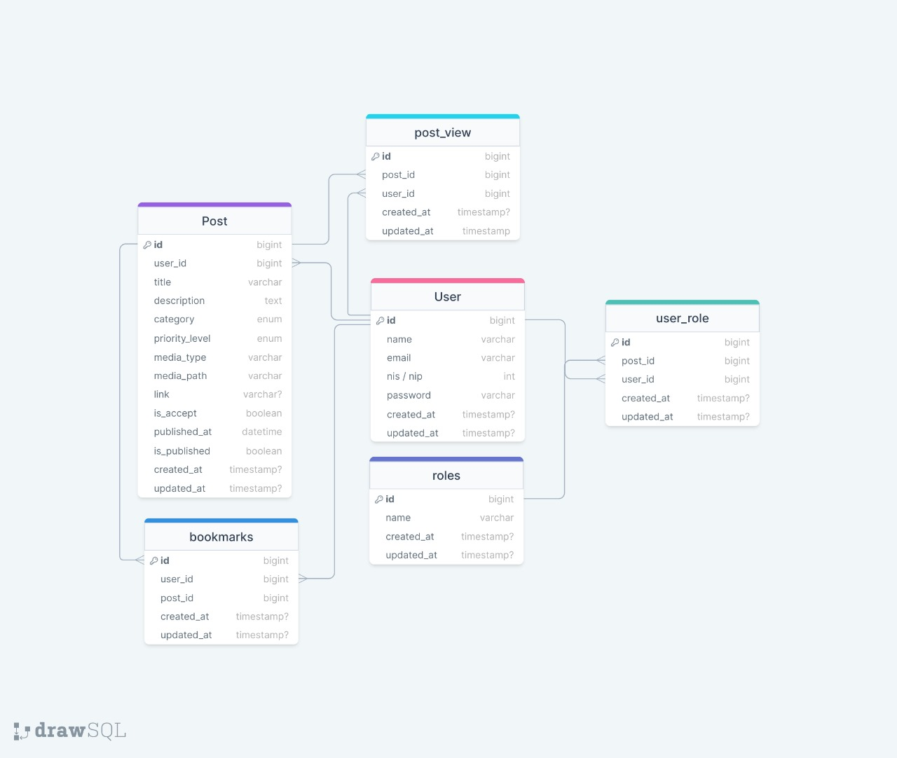

Gambar 3.1 ERD E-Mading

# 4. Spesifikasi Teknis

Dalam pembuatan web mading digital, saya menggunakan bahasa pemrograman PHP dan framework Laravel 10. PHP adalah bahasa pemrograman yang populer, mudah dipelajari, dan banyak digunakan untuk membuat aplikasi web dinamis dan Laravel adalah framework PHP yang menyediakan fitur-fitur canggih, seperti routing, templating, autentikasi, dan caching, yang memudahkan pengembangan web. Saya memilih teknologi ini karena saya sudah memiliki pengalaman dan kemampuan yang baik dalam menggunakan PHP dan Laravel.

Selain itu, saya juga menggunakan library Larapex untuk membuat grafik dan visualisasi data pada web mading digital. Larapex adalah library PHP yang berbasis pada ApexCharts, sebuah library JavaScript yang menyediakan berbagai jenis grafik, seperti bar, line, pie, dan radar. Saya memilih Larapex daripada Chart.js, yang juga merupakan library JavaScript untuk membuat grafik, karena Larapex lebih mudah digunakan dan lebih kompatibel dengan Laravel. Dengan Larapex, saya bisa membuat grafik dengan hanya beberapa baris kode PHP, tanpa harus menulis kode JavaScript.

# 5. Fitur dan Fungsionalitas

*Berikut fitur-fitur utama dan fungsionalitas dari aplikasi ini :*

1. **Post pengumuman, artikel, kegiatan ekstrakurikuler untuk role tertentu**. Fitur ini memungkinkan pengguna untuk berbagi informasi penting, menulis opini, atau mengundang orang lain untuk bergabung dengan kegiatan yang mereka sukai. Misalnya, seorang guru bisa post pengumuman tentang jadwal ulangan atau seorang anggota ekskul bisa post kegiatan yang akan dilakukan oleh ekskul tersebut.
2. **Fitur bookmark untuk menyimpan postingan**. Fitur ini memungkinkan pengguna untuk menandai postingan yang mereka anggap menarik, berguna, atau ingin dibaca nanti. Misalnya, seorang siswa bisa bookmark postingan tentang tips belajar, seorang guru bisa bookmark postingan tentang materi pelajaran, atau seorang anggota ekskul bisa bookmark postingan tentang acara yang akan diikuti oleh ekskul tersebut.
3. **Lihat postingan di landing page**, fitur ini memungkinkan pengguna untuk melihat postingan terbaru yang ada di aplikasi ini tanpa harus membuka menu atau halaman lain. Misalnya, seorang siswa bisa lihat postingan terbaru dari guru, siswa, dan ekskul yang mereka ikuti, seorang guru bisa lihat postingan terbaru dari siswa dan ekskul yang mereka bimbing, atau seorang anggota ekskul bisa lihat postingan terbaru dari ekskul lain yang mereka minati.
4. **Fitur persetujuan**, fitur ini memungkinkan admin untuk memilah postingan mana yang layak untuk dipublikasikan sehingga mencegah pengguna untuk melihat postingan yang mungkin saja tidak sesuai dengan ketentuan dan informasi yang jelas. Fitur ini memungkinkan admin untuk meninjau postingan yang dikirim oleh pengguna lain sebelum mereka ditampilkan di aplikasi ini. Admin bisa menyetujui, menolak, atau mengedit postingan yang masuk. Misalnya, seorang admin bisa acc postingan tentang pengumuman penting, menolak postingan yang mengandung kata-kata kasar, atau mengedit postingan yang memiliki kesalahan ejaan atau tanda baca.
5. **Fitur search** berdasarkan judul, author, tanggal, dan lainnya yang dapat membuat pengguna lebih mudah dalam melakukan pencarian. Fitur ini memungkinkan pengguna untuk mencari postingan yang sesuai dengan kriteria yang mereka inginkan. Pengguna bisa memasukkan kata kunci, nama penulis, rentang waktu, atau kategori postingan yang mereka cari
6. **Fitur Statistik,** fitur ini berguna untuk menampilkan grafik dari setiap jenis postingan yang dikirimkan dan juga pada fitur ini dapat menampilkan kunjungan posting yang telah dilihat oleh pengunjung.
7. **Fitur jadwal**, fitur ini memungkinkan pengguna untuk menjadwalkan kapan suatu postingan akan di publikasikan.
8. **Fitur cetak PDF,** fitur ini memudahkan pengguna untuk mencetak informasi atau postingan yang telah diposting dalam bentuk PDF.

# 6. Proses Pengembangan dan Testing

1. Hari pertama

Pada tahap awal proyek ini, fokus utama ditujukan hanya pada pengembangan front end dari platform web mading digital. Langkah pertama melibatkan perancangan tata letak yang responsif dan desain yang menarik. Dalam proses pengujian, pendekatan secara menyeluruh telah diterapkan. Tahapan ini mencakup pengujian fungsionalitas dari setiap elemen yang dikembangkan, memastikan interaktivitas yang lancar, konsistensi tampilan di berbagai platform, serta responsivitas pada berbagai perangkat yang berbeda

1. hari kedua dan ketiga

Pada hari kedua dan ketiga, upaya utama difokuskan pada pengembangan sistem CRUD (Create, Read, Update, Delete) dalam aplikasi mading digital. Langkah pertama melibatkan perancangan sistem yang mengatur proses CRUD untuk setiap posting, memastikan kehandalan dan keakuratan dalam manajemen konten. Selain itu, fokus juga diberikan pada implementasi fitur yang memungkinkan administrator untuk menyetujui posting sebelum dipublikasikan kepada pengguna untuk mengamankan dan mengatur konten yang ditampilkan agar lebih terkontrol

1. Hari keempat

Pada hari keempat, fokus beralih pada implementasi fitur penyimpanan data serta tampilan statistik. Mengintegrasikan fitur untuk menyimpan perubahan yang dilakukan pengguna serta menyajikan informasi statistik yang relevan melalui dashboard. Kemudian penambahkan fitur bookmark yang dimana user dapat menyimpan konten yang ingin dibaca nanti, pada proses pembuatan fitur bookmark mengalami kendala dalam pemilihan relasi antara user dan post dan berhasil diatasi melalui diskusi dari kakak kelas saya.

1. Hari kelima dan keenam

Pada hari kelima fokus utama beralih pada analisis efisiensi code dan melakukan pengetesan untuk mengatasi bug yang kemungkinan akan terjadi agar aplikasi tetap dapat berjalan dengan optimal.

1. Hari ketujuh

Pada hari ketujuh saya melakukan testing pada web E-Mading dengan melibatkan guru dan kakak kelas saya.

# 7. Hasil Pengerjaan Proyek

1. Halaman Utama

Pada saat pengguna membuka web E-Mading, maka pengguna akan diarahkan ke halaman utama terlebih dahulu. Disana terdapat Kumpulan informasi yang telah diposting dan menu login.

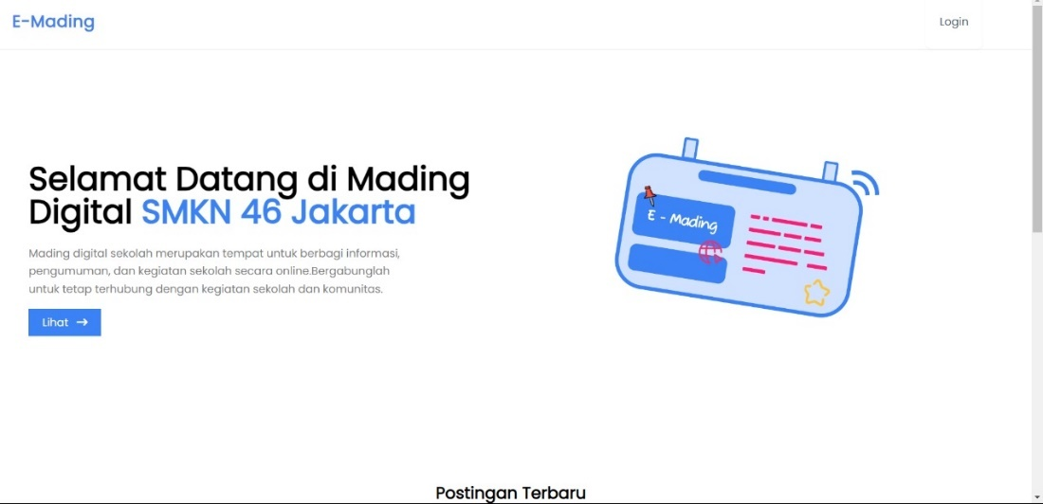

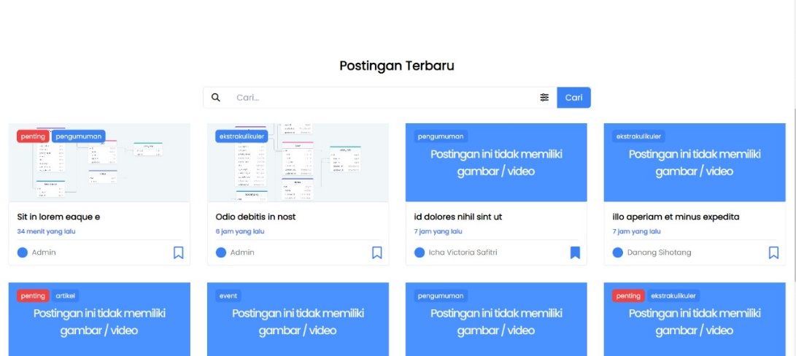

Gambar 7.1 Halaman Utama E-Mading

1. Halaman Login

Pada halaman login, pengguna dapat memas

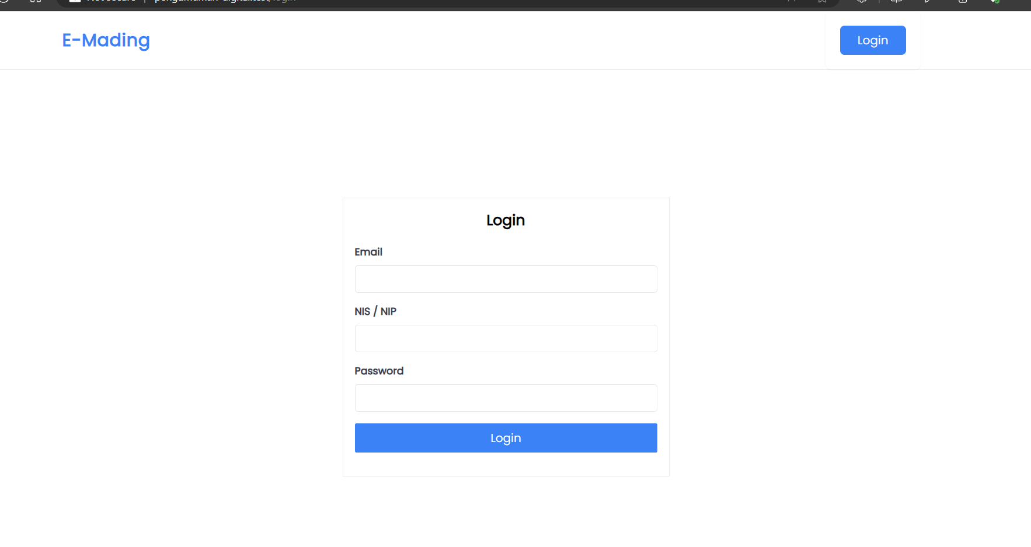

Gambar 7.2 Halaman Login

1. Halaman Dashboard

Setelah pengguna berhasil login, pengguna akan diarahkan ke halaman dashboard. Dashboard pada setiap pengguna berbeda. Pada halaman dashboard admin terdapat informasi mengenai jumlah user, jumlah postingan dan jumlah kunjungan, serta terdapat menu statistik, postingan mu, list user, submit post dan tambah post.

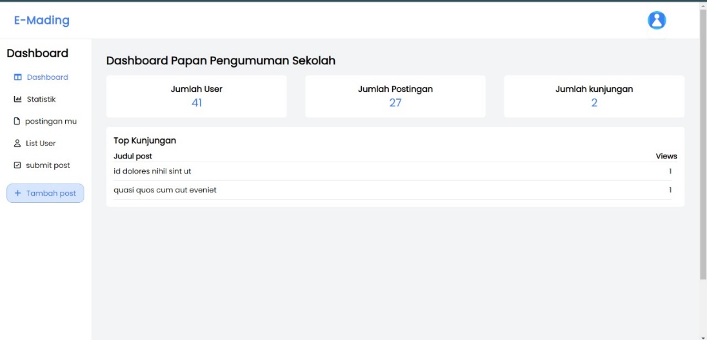

Gabar 7.3 Halaman Dashboard Admin

1. Halaman Statistik

Halaman statsisik yang menampilkan grafik dan stastik kunjungan pengumuman yang telah diposting.

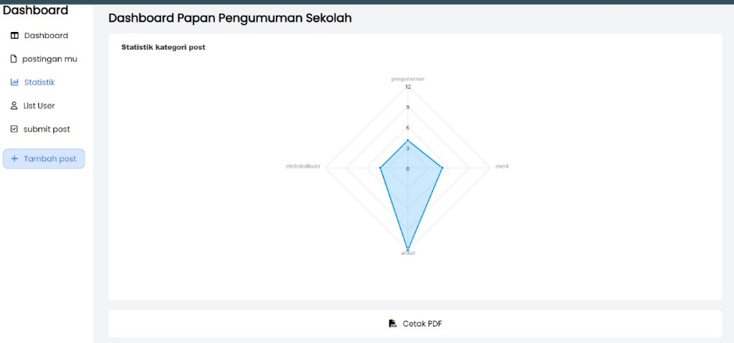

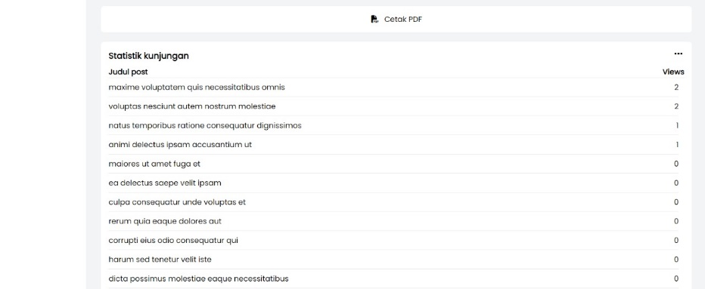

Gambar 7.4 Halaman Statistik pada Dashboard Admin

1. Halaman Postingan mu

Halam Postingan mu berisakan Kumpulan informasi yang telah diposting oleh pengguna.

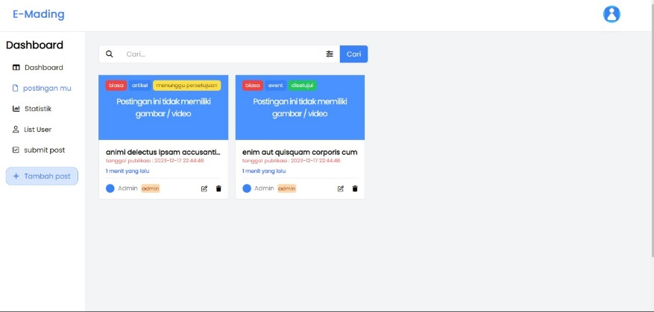

Gambar 7.5 Halaman Postingan mu

1. Halaman List User

Pada halaman list user terdapat Kumpulan akun penguna yang hanya dapat diakses oleh admin. Pada Menu ini admin dapat mengganti role pengguna.

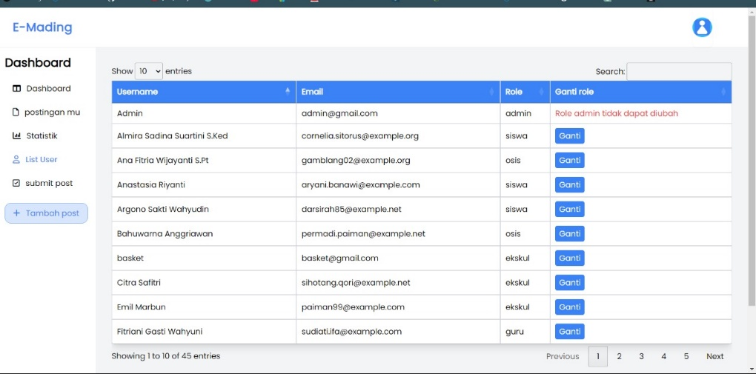

7.6 Halaman List User pada Dashboard Admin

1. Halaman Submit Post

Pada halaman ini berisi kumpulan informasi yang telah di terima oleh admin untuk disetujui.

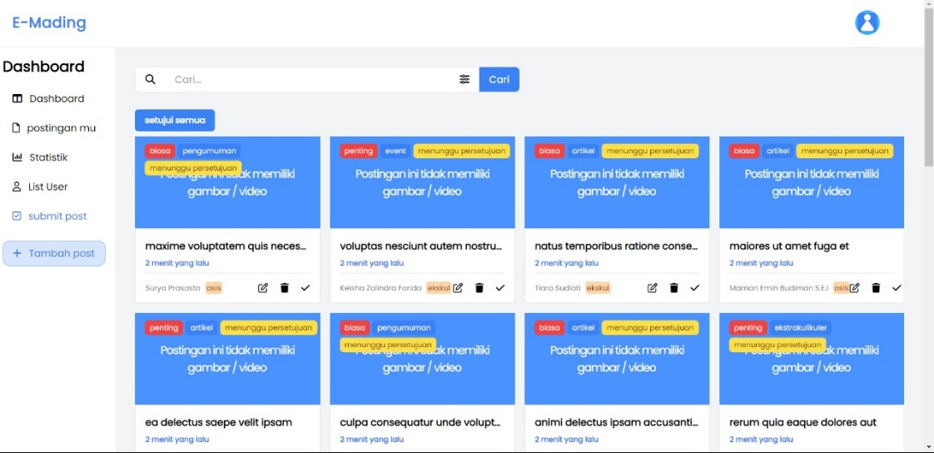

7.7 Halaman Submit Post pada Dashboard Admin

1. Halaman Bookmark

Halaman Bookmark berisikan informasi yang disimpan atau difavoritkan oleh pengguna.

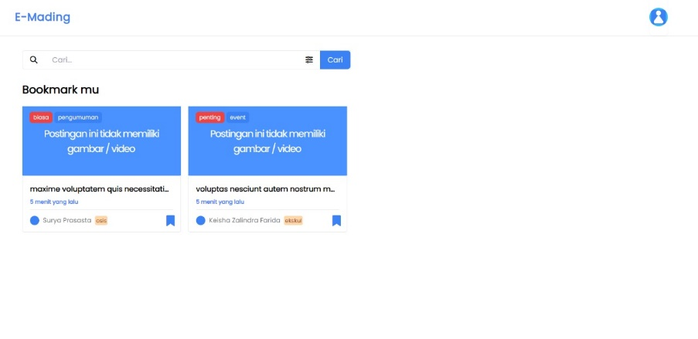

Gambar 7.8 Halaman Bookmark mu

1. Halaman Dashboad Pengurus Osis dan Ekstrakulikuler, Siswa, dan guru

Sedangkan pada tampilan pengguna selain admin seperti siswa, guru dan pengurus eskul hanya terdapat menu dashboard yang berisikan jumlah postingan dan jumlah kunjungan serta terdapat menu postingan mu yaitu berisi postingan yang telah disetujui oleh admin untuk diposting dan terdapat menu Tambah post untuk menuliskan infomasi.

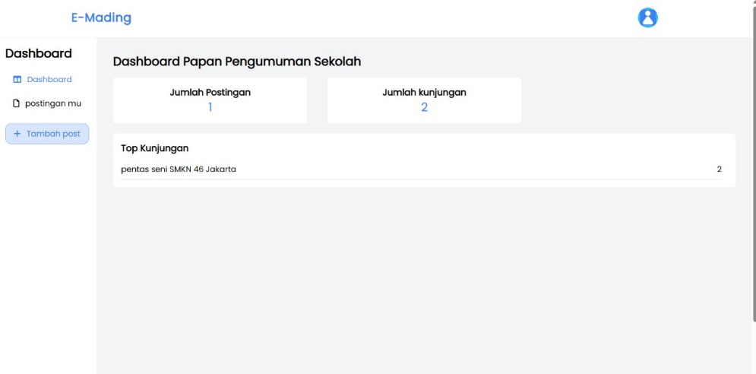

Gambar 7.9 Halaman Dashboad Pengurus Osis dan Ekstrakulikuler, Siswa, dan Guru

1. Halaman Tambahkan Post

Pada halaman tambahkan post, pengguna dapat membuat postingan atau informasi dengan memasukkan Judul, Deskripsi informasi, gambar, jenis postingan dan penjadwalan postingan.

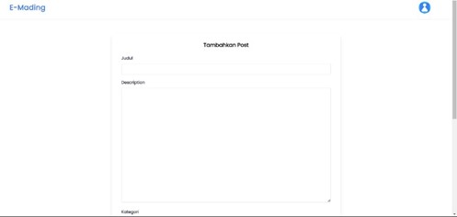

Gambar 7.10 Halaman Tambahkan Post

# 8. What’s Next?

Setelah menyelesaikan proses pengembangan website mading berbasis digital, visi saya adalah untuk memastikan bahwa platform ini tidak hanya menjadi sumber informasi, tetapi juga menjadi sarana interaktif yang memperkuat keterlibatan stakeholder seperti sekolah, dinas pendidikan, dan pihak terkait lainnya. Mimpi saya adalah melihat website ini menjadi pusat kolaborasi yang memungkinkan pertukaran ide, informasi terkini, dan promosi kegiatan yang berhubungan dengan pendidikan. Saya berkomitmen untuk terus mengembangkan fitur-fitur yang mendukung keterlibatan aktif stakeholder, seperti forum diskusi, ruang untuk pameran karya siswa, atau bahkan integrasi dengan aplikasi pendukung pembelajaran. Dengan pengembangan ke arah ini, saya yakin website mading ini dapat menjadi lebih relevan, bermanfaat, dan memberi kontribusi positif dalam mendukung pendidikan dan akses informasi di lingkungan sekolah.